附件2：
考生下载准考证教程
基本信息：
学生登录国家开放大学学习网 http://one.ouchn.cn/
账号：学号
密码：ouchn@2021或Ouchn@2021 (初始默认)
步骤1：打开浏览器，输入网址 http://one.ouchn.cn/，点击“登录”。
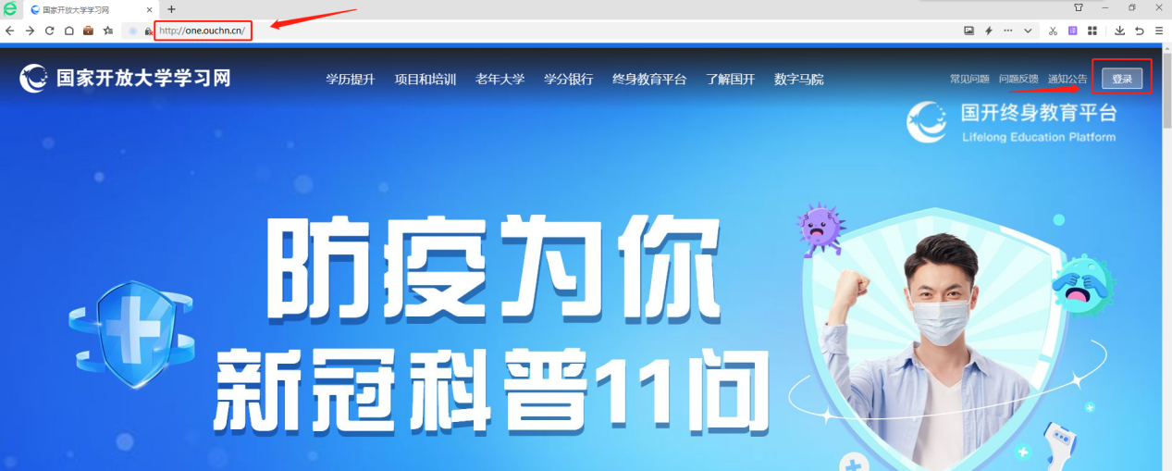
步骤2：在新页面 输入用户名，密码，验证码，点击“登录”。
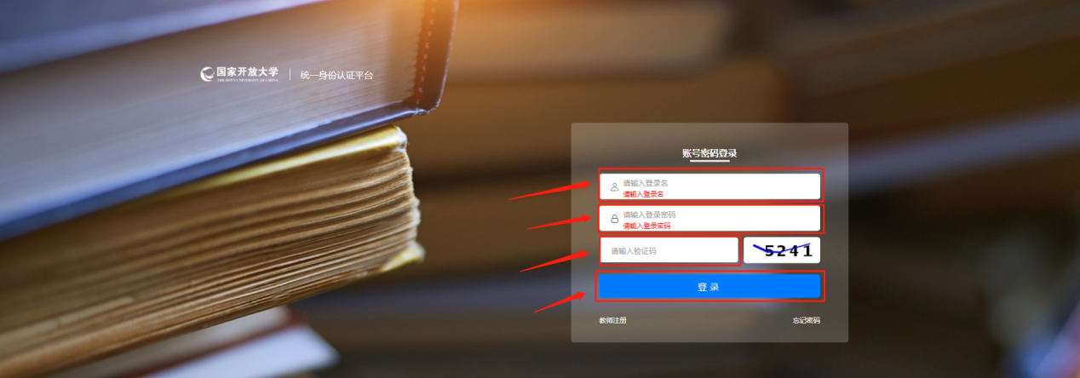步骤3：登录后，“系统直通车”界面下找到“考试（学生端）”，点击。
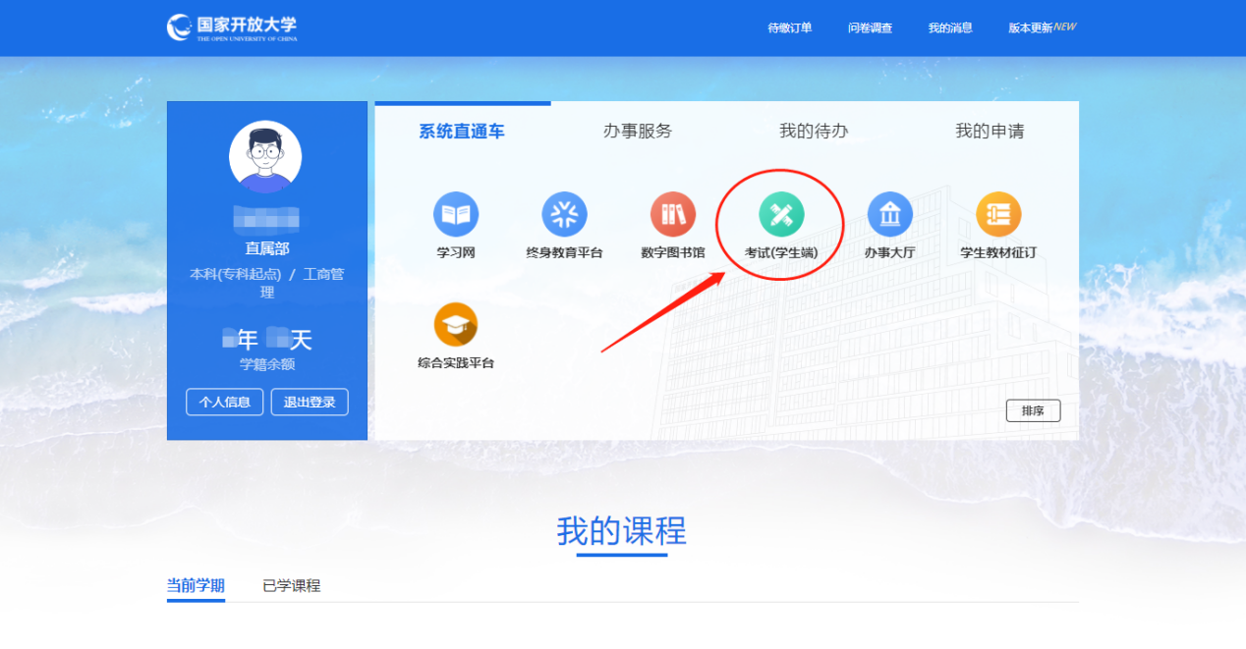
步骤4：点击“个人中心”。
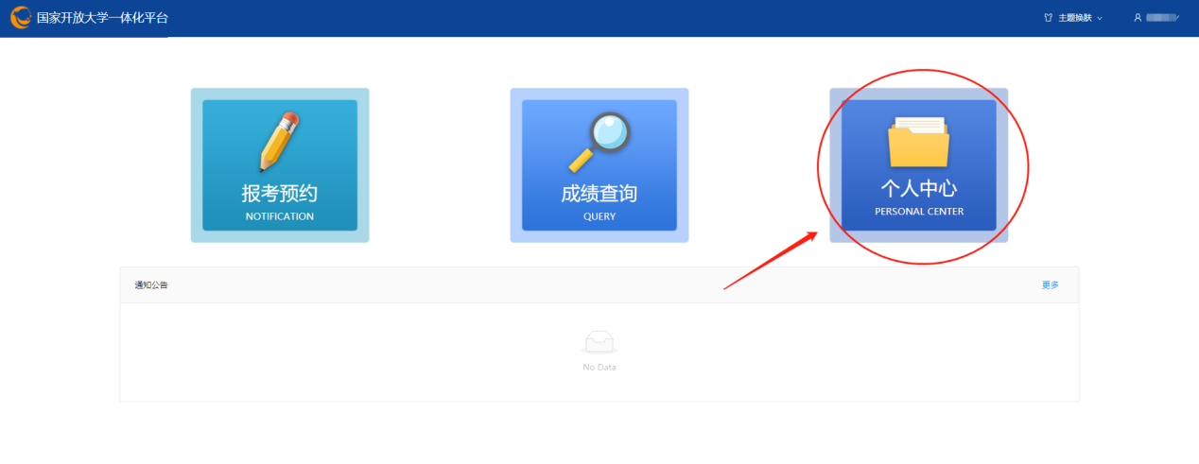步骤5：点击左侧“资料下载”
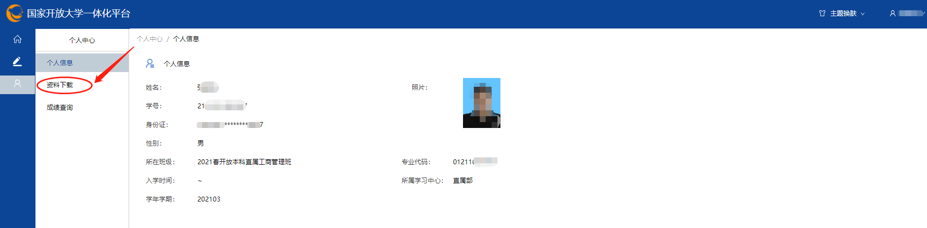
步骤6：选择对应考试计划——点击“下载准考证电子证”或点击下载图标。
！！！！重点 考试计划不要选错
